ЛАБОРАТОРНАЯ РАБОТА №1. СТЕГАНОГРАФИЯ

1. Цель работы
Целью работы является ознакомление с понятием стеганографии, ее базовыми принципами, используемыми форматами контейнеров, способами упаковки скрываемой информации.
2. Теоретическая часть
Слово «стеганография» происходит от греческих слов steganos (секрет, тайна) и graphy (запись) и, таким образом, означает буквально «тайнопись», хотя методы стеганографии появились, вероятно, раньше, чем появилась сама письменность (первоначально использовались условные знаки и обозначения). По возрасту она существенно старше криптографии.
Цель криптографии состоит в сокрытии содержания секретных сообщений.
Правда, в этом случае противник знает, что вы передаете некоторое секретное сообщение, но не может его прочитать (криптография). Но даже факта передачи шифрованных сообщений вполне достаточно, чтобы вызвать заинтересованность.
Стеганография идет принципиально дальше: ее цель скрыть от непосвященных лиц сам факт существования сообщений. Такие скрытые сообщения могут включаться в различные внешне безобидные данные и передаваться вместе с ними вне какого-либо подозрения со стороны. «КОМПАНИЯ "ЛЮЦИФЕР" ИСПОЛЬЗУЕТ ЕДКИЙ НАТР, ТЯЖЕЛЫЕ ГРУЗИЛА, ОСТРОГУ ТРЕХЗУБУЮ, ОБВЕТШАЛЫЙ ВАТНИК».
Обратите внимание на первые буквы, они складываются в предложение: «Клиент готов» Этот пример хотя и тривиален, позволяет проиллюстрировать способ скрытия информации, называемый стеганографией.
Компьютерная стеганография базируется на двух принципах.
Первый заключается в том, что файлы, в первую очередь содержащие оцифрованное изображение или звук, могут быть до некоторой степени видоизменены без потери функциональности, в отличие от других типов данных, требующих абсолютной точности.
Второй принцип состоит в неспособности органов чувств человека различить незначительные изменения в цвете изображения или качестве звука, что особенно легко использовать применительно к объекту, несущему избыточную информацию, будь то 16-битный звук или 24-битное изображение.
Для целей стеганографии обычно используется 24 - битный BMP формат (на пиксел отводится три байта). Полезная (передаваемая) информация записывается в качестве младшего бита каждого цвета (RGB) Изменения не уловимы для человеческого глаза.
Пусть имеется число 180, в двоичном коде оно выглядит: 10110100. Спрячем его в последовательности из восьми байт, приведенной в первой колонке таблицы. Для этого заменим в двоичном представлении чисел последовательности (вторая колонка) младшие биты (подчеркнуты) битами нашего числа. Получим третью колонку таблицы, десятичное представление которой запишем в четвертой колонке.
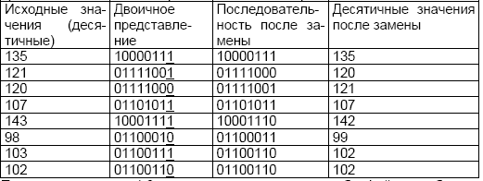
Плотность упаковки 1:8, т.е. для скрытия какого-либо файла необходим контейнер, имеющий объем в 8 раз больше.
В качестве контейнеров целесообразно использовать звуковые файлы плохого качества, но громкие. Изображения лучше использовать пёстрые без четких геометрических фигур и без обширных однотонных участков. Черно-белые полутоновые изображения предпочтительнее высококачественных цветных. Не стоит прятать сообщения в популярные заставки, всегда лучше, чтобы это был уникальный (в смысле - не виденный ранее никем из потенциальных "перехватчиков") рисунок. Плохая идея - использовать известную картину, например «Джоконду» Леонардо де Винчи, так как все знают, как она выглядит, и кроме того она содержит большие зоны одного цвета. А вот фотография вашей кошки вполне подойдет.

3. Практическая часть. Программы стеганографии.

* все упомянутые в методическом пособии программы можно скачать по ссылке https://yadi.sk/d/Syc2wO-U14wRmg

3.1 Mr. Crypto

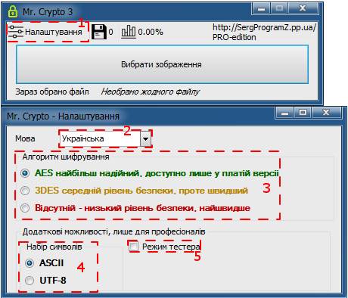

Для редактирования настроек Mr. Crypto вам потребуется нажать кнопку «Налаштування» (цифра 1 на изображении). В открывшемся окне вы можете изменить язык в выпадающем списке (цифра 2 на изображении) вы можете выбрать один из трёх языков интерфейса: Русский, Украинский и Английский. Также вы можете выбрать другой алгоритм шифрования из списка под цифрой 3.
Общая информация
Mr. Crypto – утилита для упаковки любых типов данных в изображения без каких-либо визуальных изменений. Все скрываемые в изображениях данные по умолчанию шифруются, что усложняет их обнаружение, а для дополнительной безопасности в изображение не записывается количество записанных данных. С помощью Mr. Crypto в изображениях размером 400х400 пикселей можно сохранить свыше 30 страниц текста, а в аватар профиля Youtube можно записать свыше 100 страниц!
Запись текста
Для начала вам требуется выбрать изображение, с которым вы дальше будете работать. Нажмите на кнопку «Выбрать изображение». Вы увидите окно запрашивающее изображение. Выберите его, но учтите, что неподдерживаемые изображения не будут открыты, поэтому если оно не открывается, выберите другое. Список поддерживаемых изображений можно просмотреть в пункте «Поддерживаемые изображения». Теперь нажмите кнопку «Записать данные». В следующем диалоговом окне у пользователя запрашивается, что требуется записать. Поскольку вы пишите текст, то вам надо нажать «Да». Если вы не меняли настройки, то сначала вам надо ввести пароль для шифрования, а в следующем окне – текст для шифрования. При окончании операции на экран выводится сообщение с числом для передачи. Запомните это число и передайте его адресату, ведь без этого числа расшифровать ваше послание будет невозможно, это дополнительный уровень защиты ваших данных.
Чтение текста
Для начала вам требуется выбрать изображение, с которым вы дальше будете работать, а как это сделать описано в пункте «Запись текста». Теперь нажмите кнопку «Прочесть данные». В следующем диалоговом окне у пользователя запрашивается число, которое вам передал отправитель. Если вы не меняли настройки, то сначала вам надо будет ввести пароль для дешифрования, а в следующем окне будет выведен зашифрованный текст, но помните, если отправитель передал вам также алгоритм шифрования вам обязательно надо будет изменить алгоритм в настройках на переданный!
Запись файлов
Для начала вам требуется выбрать изображение, с которым вы дальше будете работать, а как это сделать описано в пункте «Запись текста». Теперь нажмите кнопку «Записать данные». В следующем диалоговом окне у пользователя запрашивается, что требуется записать. Поскольку вы шифруете файл, то вам надо нажать «Нет». Если вы не меняли настройки, то сначала вам надо ввести пароль для шифрования файла, а в следующем окне – выберите файл для шифрования в изображение. При окончании операции на экран выводится сообщение с числом для передачи. Запомните это число и передайте его адресату, ведь без этого числа расшифровать ваше послание будет невозможно, это дополнительный уровень защиты ваших данных.
Чтение файлов
Для начала вам требуется выбрать изображение, с которым вы дальше будете работать, а как это сделать описано в пункте «Запись текста». Теперь нажмите кнопку «Прочесть данные». В следующем диалоговом окне у пользователя запрашивается число, которое вам передал отправитель. Если вы не меняли настройки, то после чтения данных вам надо будет ввести пароль для дешифрования, после чего файл будет выведено адрес куда был сохранён расшифрованный файл, но помните, если отправитель передал вам также алгоритм шифрования вам обязательно надо будет изменить алгоритм в настройках на переданный!

Поддерживаемые изображения
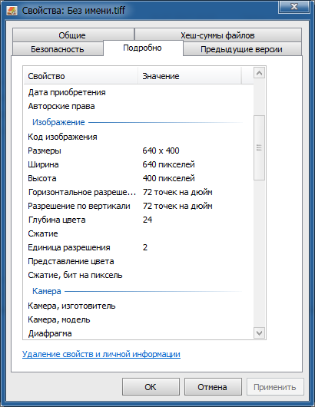
На данный момент приложение Mr. Crypto поддерживает следующие форматы: PNG, BMP и TIF(F). Также существуют ограничения по глубине цвета – на данный момент поддерживаются изображения с глубиной цвета 16 и выше. Получить глубину цвета вашего изображения можно нажав правой кнопкой мыши по файлу изображения в Проводнике, открыв свойства и перейдя на вкладку «Подробно».
Поддерживаемая глубина цвета

3.2 Метод скрытия файлов с помощью командной строки в ОС Windows.

Одним из них является простой метод скрытия файлов при работе в операционной системе MS DOS.
Одним из простых методов стеганографии является скрытие файлов при помощи стандартного ПО, входящего в состав ОС Windows.
За текстовым открытым файлом записывается скрытый двоичный файл, объем которого много меньше текстового файла. В конце текстового файла помещается метка EOF (комбинация клавиш Control и Z). При обращении к этому текстовому файлу стандартными средствами ОС считывание прекращается по достижению метки EOF и скрытый файл остается недоступен.
Для двоичных файлов никаких меток в конце файла не предусмотрено. Конец такого файла определяется при обработке атрибутов, в которых хранится длина файла в байтах. Доступ к скрытому файлу может быть получен, если файл открыть как двоичный. Скрытый файл может быть зашифрован. Если кто-то случайно обнаружит скрытый файл, то зашифрованная информация будет воспринята как сбой в работе системы.
Графическая и звуковая информация представляются в числовом виде. Так в графических объектах наименьший элемент изображения может кодироваться одним байтом. В младшие разряды определенных байтов изображения в соответствии с алгоритмом криптографического преобразования помещаются биты скрытого файла.
Если правильно подобрать алгоритм преобразования и изображение, на фоне которого помещается скрытый файл, то человеческому глазу практически невозможно отличить полученное изображение от исходного. Очень сложно выявить скрытую информацию и с помощью специальных программ. Наилучшим образом для внедрения скрытой информации подходят изображения местности: фотоснимки со спутников, самолетов и т. п. С помощью средств стеганографии могут маскироваться текст, изображение, речь, цифровая подпись, зашифрованное сообщение. Комплексное использование стеганографии и шифрования многократно повышает сложность решения задачи обнаружения и раскрытия конфиденциальной информации.
Задание. Для того чтобы приступить к "упаковке" скрываемых данных в фотоизображении, необходима операционная система Windows, архиватор Winrar. Выполним сокрытием двух документов (Document1.doc и Document2.doc) в графическом файле с именем cat.jpg.
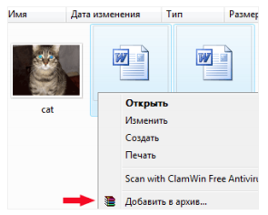
С помощью мыши и контекстного меню Windows отправляем Document1.doc и Document2.doc - в архив формата RAR. Например, в Documents.rar. Для полной надёжности его можно ещё и запаролить, выставив соответствующую галочку в настройках архиватора.
Далее открываем консоль Windows, отыскиваем директорию с вышеупомянутыми документами, архивом и картинкой, после чего выполняем объединение файлов cat.jpg и Documents.rar, используя команду copy /b cat.jpg + Documents.rar cat_new.jpg.
Получившийся графический файл cat_new.jpg можно копировать, отправлять по почте и записывать на компакт-диск. Единственное, чего не допускается делать, так это обрабатывать изображение в графическом редакторе, и всё по той простой причине, что любое вмешательство в файл приведёт к потере спрятанной информации.
Для извлечения скрытой информации необходимо открыть "засекреченную" фотографию архиватором Winrar и распаковать спрятанные документы.
3.3 S-Tools

Один из распространенных продуктов в этой области для платформы Windows - это программа S-Tools. Программа позволяет прятать любые файлы как в изображениях формата gif и bmp, так и в аудио файлах формата wav.
При этом S-Tools - это стеганография и криптография "в одном флаконе", потому что файл, подлежащий сокрытию, еще и шифруется с помощью одного из криптографических алгоритмов с симметричным ключом.
■ DES
■ тройной DES
■ IDEA
При запуске программы мы видим следующую картинку.
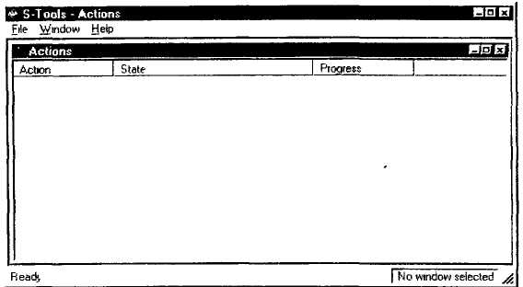
Программа поддерживает функцию drag&drop. При этом есть только одно неудобство: кроме окна программы необходимо держать открытыми окна Проводника для поиска нужных файлов. Файл-контейнер перетаскивается в окно программы, он отображается в окне либо как есть (для картинки),
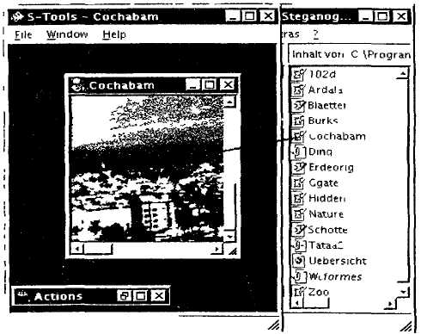
либо в виде линии, изображающей уровни сигнала (для звука).
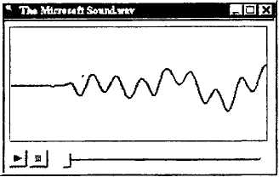
В правом нижнем углу окна S-tools появится информация о размере данных, которые можно спрятать в этом файле
После этого необходимо перетащить в окно с картинкой либо уровнем сигнала любой файл, предназначенный для скрытия, размером не более указанного. После проверки размера данных программа запросит пароль, и попросит выбрать алгоритм шифрования.
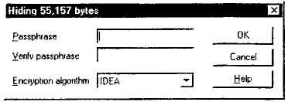
Программа позволяет упрятать информацию внутрь изображения в формате GIF или BMP К сожалению, GIF-картинки она предлагает либо преобразовать в True Color (24 бит), либо уменьшить количество цветов изображения для того, чтобы больше места оставить для хранения данных.
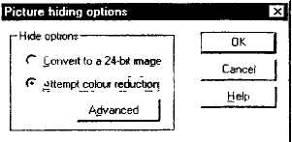
В первом случае сохранить результат удастся только в формате BMP, файл которого имеет значительный размер Во втором случае конеч¬ный результат может иметь настолько убогий вид, что сам факт пересылки такого изображения может вызвать подозрение, так как в настоящее, время использование полноцветных изображений режима True Color становится общепринятым
S-tools работает следующим образом, скрываемые данные сначала сжимаются (степень сжатия можно программно регулировать из меню File/Properties), затем шифруются по алгоритму (IDEA, DES ) с ключом не-обходимой длины, полученным из введенного пароля, после чего распре деляются по графическому или звуковому файлу в последовательности, определяемой генератором псевдослучайных чисел, начальное значение которого также связано с тем же паролем.
Время скрытия информации зависит от размера данных. Наблюдать за процессом можно в окне «Action». Когда все будет готово, появится окно «Hidden data». Вы можете сравнить исходный файл и оригинал Внешне при использовании BMP формата графический файл остается практически неизменным, практически неуловимо меняются лишь кое-где оттенки цве¬та.
Звуковой файл также не претерпевает заметных изменений
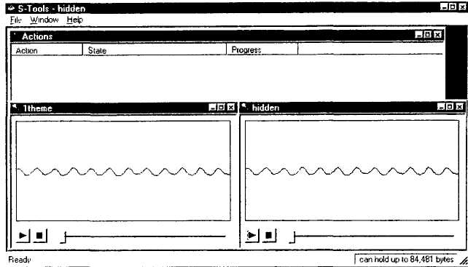
Если сравнить волновые картины обоих звуковых файлов — файла-контейнера и файла со спрятанной информацией, то оказывается , что они практически неразличимы, также как и спектральные
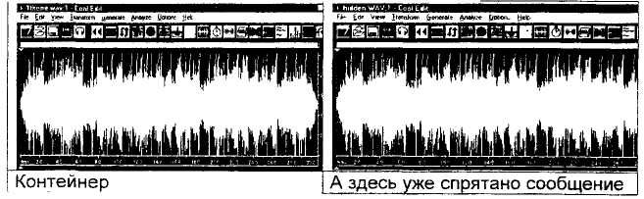
Анализ файлов по значениям сигнал/шум (Signal to Noise Ratio) и Общее Гармоническое Отклонение + Шум (Total Harmonic Distortion+Noise) показывает разницу, хотя обычно практически малоуловимую. При работе со звуком (возможно, это заметно на рис.) выдать наличие посторонней информации может малозаметная «рябь» там, где уровень сигнала был нулевым
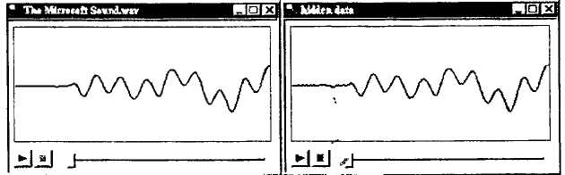

Сохранить результат можно, щелкнув .В окне правой кнопкой мыши и выбрав пункт "Save as ", введя имя файла и нажав ОК При сохранении графической информации качество обеспечивается лишь при сохранении результата в формате BMP
Для восстановления послания необходимо перетащить картинку либо звук в окно S-tools, щелкнуть на изображении правой кнопкой и выбрать пункт "Reveal " Программа запросит пароль и информацию о виде шиф-рования
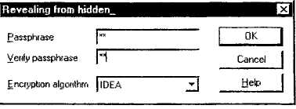
Если введенная информация удовлетворит программу, то при нали-чии спрятанных данных начнется их восстановление, за процессом которо-го можно наблюдать в окне Action
Вложенный файл вынимается из рисунка и расшифровывается От-кроется окно с информацией о файле
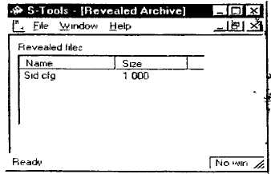
Программа также позволяет узнать свойства файла, выведя при за¬
просе сообщение
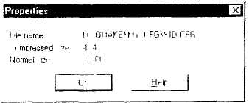
Для большей безопасности следует использовать неизвестные широ-кой публике изображения изменения в которых не бросятся в глаза с пер-вого взгляда а также изображения с большим количеством полутонов и оттенков
Также можно использовать самодельные звуковые оцифровки чтобы информацию в звуковом файле если кому вздумается анализировать его проще было принять за шум.

4. Порядок выполнения работы
Для каждой из предложенных для изучения программ
а) определите поддерживаемые форматы файлов контейнеров;
б) изучите возможность и качество упаковки файлов в файлы разного формата (если формат имеет несколько разновидностей, как например, bmp, то для всех возможных вариантов);
в) определите плотность упаковки скрываемой информации в разные типы контейнеров;
г) приведите в отчете исходные файлы контейнеров и контейнеры с упакованной информацией;
д) оцените изменение размеров файлов контейнеров после их наполнения в случае использования и не использования шифрования.

5. Требования к отчету
Отчет должен оформляться в текстовом редакторе Word на листах формата А4 в соответствии с требованиями ЕСКД и содержать полученные результаты и выводы. В отчете должны быть рассмотрены использованные в изученных программах алгоритмы и способы упаковки, приведены контейнеры до и после сокрытия в них информации, отражены достоинства и недостатки программ стеганографии.

Контрольные вопросы
1. Что такое стеганография?
2. Каковы базовые принципы компьютерной стеганографии?
3. Что такое скрывающие биты?
4. Что такое суррогатная стеганография?
5. Что такое селектирующая стеганография?
6. Что такое конструирующая стеганография? Ее достоинства и недостатки.
7. Что такое контейнер?
8. Каковы особенности потоковых контейнеров?
9. Что такое контейнеры случайного доступа? Каковы их достоинства и недостатки?
10. Какие из рассмотренных Вами программ обеспечивают дополнительное шифрование скрываемой информации? Какие используются алгоритмы шифрования?
11. Какие форматы файлов контейнеров поддерживают рассмотренные Вами программы?
12. Какие можно дать рекомендации по выбору контейнера - картинки?
13. Какие можно дать рекомендации по выбору звукового файла контейнера?
14. Назовите особенности упаковки информации в файлы формата
JPEG.
15. Что такое цифровые водяные знаки?
16. Какие требования предъявляются к водяным знакам?
17. Какие разновидности водяных знаков Вы знаете?
18. Какова плотность упаковки скрываемой информации для различных форматов контейнеров для рассмотренных программ?
19. Какие из рассмотренных вами программ обеспечивают сжатие упаковываемой информации?
20. Изменяются ли размеры файлов контейнеров разных типов после скрытия в них информации?
21. Какие алгоритмы и способы упаковки используются в рассмотренных вами программах?
22. Каковы достоинства и недостатки рассмотренных программ?

Список литературы
1. Б. В. Артехин. Стеганография // Защита информации. Конфидент. -1996.-N4.-С.20-24.
2. В.А. Клопов, О.В. Мотуз. Основы компьютерной стеганографии //Защита информации. Конфидент. - 1997. - N4. -С.30-34.
3. О. В. Мотуз. Защита авторских прав с помощью цифровых "водя-ных знаков" // Защита информации. Конфидент . - 1998. - N3. -С.36-42
4. А. Карасев Компьютерная тайнопись // Мир ПК . - 1997. - N1. -С.42-46.

